Temat dwóch jednostek lekcyjnych: WŁAŚCIWOŚCI CHEMICZNE TOWARÓW
Praca domowa : na końcu notatki (na stronie 3). Bardzo proszę przesłać do sprawdzenia do dnia 30 listopada (włącznie)
Właściwość chemiczna – cecha substancji, którą można zaobserwować podczas reakcji chemicznej.
Do najważniejszych właściwości chemicznych towarów zaliczamy:
1. skład chemiczny – ma szczególne znaczenie w przypadku produktów żywnościowych. Składniki pokarmowe można podzielić na pięć głównych grup :
- białka - najcenniejszy składnik pokarmowy
- węglowodany - stanowią bogate źródło energii
- tłuszcze - materiał energetyczny
- sole mineralne - wykorzystywane do budowy organizmu, zwłaszcza do budowy kośćca i zębów.
- witaminy - są biokatalizatorami, które warunkują przebieg procesów biochemicznych.
2. toksyczność - cecha substancji chemicznych polegająca na powodowaniu zaburzeń funkcji lub śmierci komórek żywych, narządów lub całych organizmów po dostaniu się w ich pobliże. Substancje te mogą wywierać działanie trujące po wchłonięciu ich m.in. drogą doustną, oddechową lub przez skórę.
3. palność – zdolność materiału do podtrzymywania ognia.

4. reaktywność chemiczną - zdolność łączenia się z innymi substancjami

5. odporność na działanie czynników chemicznych (kwasów, zasad, soli), np. ceramika łazienkowa powinna być szczególnie odporna na działanie kwasów, ponieważ środki czystości zawierają tę grupę związków chemicznych.

6. rozpuszczalność w wodzie i innych cieczach
Jest np. podstawą podziału witamin na rozpuszczalne w wodzie i rozpuszczalne w tłuszczach (wit. A, D, E, K)
To cecha dodatnia cukru, soli, środków do higieny ciał, natomiast niepożądana np. w olejkach do opalania (dlatego wybieramy te wodoodporne)

7. kwasowość i zasadowość (pH)
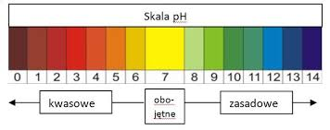

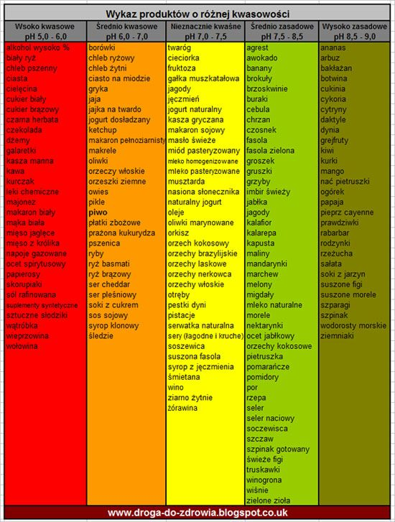
Praca domowa
- Jak myślisz, w jakim celu zamieściłam w pracy tę tabelę? Czy te informacje są nam do czegokolwiek potrzebne?
- Wyszukaj w Internecie, narysuj w zeszycie oznaczenia graficzne (znaki) umieszczane na produktach:
- łatwopalnych
- wybuchowych
- trujących
- żrących
- zakaźnych
- stwarzających niebezpieczeństwo samozapłonu
- promieniotwórczych

